

**2020-2021-2学期**

**《信息系统分析与设计》**

**课程实验报告**

**实验分工情况**

|  |  |  |
| --- | --- | --- |
| **姓名** | **学号** | **负责内容** |
| 黎蕙珺 | 1809020115 | 学生成绩管理、学生课堂管理 |
| 饶崇郅 | 1801010220 | 学生选课管理、学生课堂管理 |

目录

1 引言 4

1.1 编写目的 4

1.2 项目背景 4

1.2.1 系统名称 4

1.2.2 系统来源 4

1.2.3 系统背景 4

1.3 定义 5

1.4 参考资料 6

2 任务概述 6

2.1 目标 6

2.2 用户特点 7

2.3 条件与限制 7

3 需求分析 8

3.1 功能要求 8

3.2 性能要求 8

3.2.1 数据精确度 8

3.2.2 时间特性 9

3.2.3 适应性 9

3.3 输入输出要求 10

3.3.1 数据输入要求 10

3.3.2 数据输出要求 10

3.4 数据管理要求 10

3.5 故障处理的要求 10

3.5.1 运行故障要求 10

3.5.2 使用故障要求 10

3.6 其他专门要求 11

3.6.1 易用性需求 11

3.6.2 质量需求 11

4 系统分析与设计 11

4.1 组织结构分析 11

4.2 业务流程分析 12

4.2.1 学生课堂管理 12

4.2.2 学生选课管理 12

4.2.3 学生成绩管理 14

4.3 系统流程设计 15

4.3.1 选课管理 15

4.3.2 课堂管理 16

4.3.3 成绩管理 17

4.4 用例建模 17

4.4.1 总体用例建模 17

4.4.2 业务用例建模 18

4.5系统静态建模 22

4.5.1类图建模 22

4.5.2类关系图建模 22

4.6健壮性分析 23

4.7系统动态建模 26

4.7.1顺序图建模 26

5系统数据库建模 29

5.1 数据库物理模型设计 29

5.1.1 数据项 29

5.1.2 数据流 36

5.1.3 数据存储 39

5.1.4 处理过程 41

5.2 数据库关系图实现 44

6 系统架构与实现 45

6.1 系统架构模式 45

6.2 系统界面设计与实现 46

6.2.1 登录界面 46

6.2.2 页面总览 47

6.2.3 选课管理界面 47

6.2.4 课堂管理界面 48

6.2.5 成绩管理界面 48

# 1 引言

## 1.1 编写目的

随着新冠疫情防控工作的常态化，学生（尤其是大学生）的受教育方式发生了许多微妙的改变。从本团队亲身体验来看，目前主要存在疫情期间网络授课使得教师开始使用丰富多样的教学软件，而各老师的偏好不尽相同，进而导致出现学生需进入的平台众多，不便管理的现象。

针对此现象，为方便学生管理自己的课程信息和成绩信息，并将这几方面功能更好的联系和管理，本团队决定开发该套课程管理系统，从而为学生提供贴心的课程服务。

信息系统的开发过程主要包括信息的分析，设计和实施三部分，为了更好地实现信息系统的实施目的，在进行信息系统的实施之前，需要将目标系统的目标具体化为用户需求，进而转化为系统的逻辑，再将其转化为物理模型。因此，基于以上流程，本团队对需要开发信息系统（教学管理系统）进行分析与设计。

## 1.2 项目背景

### 1.2.1 系统名称

本团队设计的教学管理系统的名称为：“课程管家——学生的课程管理好助手”。旨在为学生提供用户友好的选课界面和成绩管理界面。本团队预计搭建课程管家平台，覆盖学生的选课——查课——查成绩全过程。

### 1.2.2 系统来源

本团队成员均为大学生，亲身经历了从疫情初期的网课教学到疫情防控常态化时的线上辅助教学的全过程，在其中深有体会，既感受到网课教学增强了资源的丰富性和获取的便捷性，也感受到丰富的资源和平台带来的冗杂与不便。因此，本团队决定编写这样一个系统，帮助学生进行课程信息和成绩等的管理，提升学生线上学习的工作效率。

该系统的开发过程参考了中国石油大学（华东）教务系统中的选课和成绩管理板块的有关思路，并结合学生在网课学习中遇到的不便利进行优化和改进，为学生、教师及教务管理员提供功能更全面、更用户友好的界面。

### 1.2.3 系统背景

在传统高等教育体系中,各专业学科知识的架构搭建与课程设置均由本学院或系教研室决定,即相关教师根据专业教育文件、学科特色以及社会发展需求等方面进行设置,具有稳定性、长期性等特点。然而,由于时代发展速度较快,社会对专业能力要求变化较大,传统的学科知识架构及课程安排难以适应社会发展,从而导致大学生培养质量下降。基于这个现象，本团队设计的选课系统具有与时俱进的特定——教师端会收到系统根据每月在相关网站上的热点汇集而形成的关键词库，进而方便教师了解多方面的学术前沿，提供开课灵感、提前备课，最终提高课程质量；学生端设置有兴趣点测试，测试结果与推荐的课程挂钩，以此帮助学生选择出与兴趣点、未来发展方向较符合的课程，最大化教学成果。

本团队设计的系统在成绩查询方面的创新性体现在①为学生提供了排名查询的服务②为辅导员提供了导出全体学生绩点的服务。在排名查询的模块里，学生可以查看本人单科成绩的排名、特定时间段内取得成绩的排名。这一功能可将数据库系统里海量的成绩数据转化为对学生有用的信息。目前学生只能查看本人的成绩，无法看到整个班级的成绩分布，因而难以对自身所处的位置有准确的认知。既可能对成绩过度自信，也可能过度自卑，不论是哪种情况都可能使学生做出不当的后续反应。在绩点导出的模块里，辅导员可以轻松获得所有学生绩点，便于评奖评优工作的高效、公平、公正地进行。

## 1.3 定义

|  |  |
| --- | --- |
| **缩写、术语或符号** | **定义或解释** |
| B/S结构 | 指的是系统采用浏览器和服务器架构模式，通过web浏览器来实现系统的功能界面，系统所有可见的活动都在浏览器中进行，涉及到系统内部逻辑结构的在服务器端(Server)进行，即所谓的两层B/S结构。 |
| MySQL数据库 | 是一种开放源代码的关系型数据库管理系统,可以兼容使用SQL server中的函数、存储过程，全面支持SQL的GROUPBY和ORDER BY子句，支持聚合函数。并通过结构化查询语言SQL查询语句对数据库系统进行管理；也可以使用MySQL自由的功能，在phpMyAdmin通过指针在页面点击完成数据库及数据表的创建及维护。 |
| 服务器响应时间 | 用户感受软件系统为其服务所耗费的时间，对于网站系统来说，响应时间就是从点击了一个页面计时开始，到这个页面完全在浏览器里展现计时结束的这一段时间间隔。响应时间可以细分为：服务器端响应时间、网络响应时间、网络响应时间、客户端响应时间。 |
| 网络响应时间 | 是网络硬件传输交易请求和交易结果所耗费的时间。 |
| 数据库服务器处理时间 | 指的是服务器完成交易请求执行的时间，不包括客户端到服务器端的反应（请求和耗费在网络上的通信时间），这个服务器端响应时间可以度量服务器的处理能力。 |
| 客户端响应时间 | 是客户端在构建请求和展现交易结果时所耗费的时间。 |
| 吞吐量 | 指软件系统在每单位时间内能处理多少个事务 / 请求 / 单位数据等。 |
| 资源使用率 | 常见的资源有： CPU 占用率、内存使用率、磁盘 I/O 、网络 I/O 。 |
| 点击数 | 是衡量 Web Server 处理能力的一个很有用的指标。 |
| 并发用户数 | 用来度量服务器并发容量和同步协调能力。在客户端指一批用户同时执行一个操作。 |

## 1.4 参考资料

1. 沈亚军.“新冠”疫情防控期间的在线教学：迷惘、适应、效果与反思[J].教书育人(高教论坛),2021(06):96-98.
2. 朱岱霖,刘效壮.新冠肺炎疫情防控常态化背景下高职网上教学策略分析及启示[J].卫生职业教育,2021,39(03):21-23.
3. 范以定.基于诺兰模型的高校信息系统建设路径研究[J].中国管理信息化,2021,24(05):170-172.
4. 宋歌.信息系统安全课程的教学模式研究[J].福建电脑,2021,37(03):53-55.
5. 桑一梅,陆文怡.学生管理系统的设计与实现[J].电脑知识与技术,2020,16(35):62-63+77.
6. 欧阳桂秀.JDBC技术在学生成绩管理系统中的应用[J].科技传播,2020,12(22):99-102.
7. 李国峰.教育大数据背景下智慧学习系统模型的构建研究[J].北京城市学院学报,2021(01):59-64.
8. 张守航,李四军.高校教务管理系统信息化研究与应用[J].信息技术与信息化,2020(10):193-195+199.

[9] 叶雯.学校教务管理系统的设计与实现[J].湖南邮电职业技术学院学报,2020,19(03):31-34.

# 2 任务概述

## 2.1 目标

集成选课和成绩查询模块，便于学生、教师、辅导员和管理员获取信息。做到提升学生学习便捷性、有效性，提升教师教学前沿性、反馈性，提升辅导员管理及时性、高效性，进而实现教学效果的提高。

## 2.2 用户特点

平台的主要用户是针对**学生**，特别是大学学生，该用户群体具有以下特点：

1. 对未来充满希冀，但常因过于关注自身、缺少全局观念，而放大单科成绩的绝对值对学涯绩点的影响。
2. 群体大，个体间差异性大。

平台的另一部分主要用户是**教师**，该用户群体具有以下特点：

1. 具备一定的电子系统操作能力。
2. 除了科研任务，还肩担教学任务。
3. 课程结束后，需要攥写成绩分析报告和教学质量报告，对成绩汇总有需求。
4. 群体大，个体间差异性大。

平台的另一部分用户是**教务处管理员**，该用户群体具有以下特点：

1. 具备一定的电子系统操作能力。
2. 于学期初、学期末等时间节点在线时间长。
3. 群体小。

## 2.3 条件与限制

团队进行讨论分析，得出系统**实施过程**中可能出现的限制如下：

1. 信管专业学生的专业所教授的信息系统及编程知识相比计算机学院学生较为浅显，对于一个完整的信息系统的开发，较为考验团队学生的自学能力。
2. 团队均为学生，对于教师端的使用缺少了解，分析的结果可能与实际存在出入。

系统在**使用过程**中，也有一定的限制，包括以下几点：

1. 为保证用户的隐私和信息，要求用户登录校园网或使用VPN实现其中部分功能的使用。
2. 开发的系统为网站，因此需要学生输入网址进行相关功能的使用。
3. 需要学生进行注册并关联手机号或学号进行身份的绑定。

# 3 需求分析

## 3.1 功能要求

1. 学生可以进行选课、退课等操作。
2. 根据积分投注情况，系统可以自动生成选课名单。
3. 学生可以获取班级的单科成绩分布。
4. 学生可以获取个人在选定时间段内的绩点排名。
5. 教师可以获得所教班级的成绩分布。
6. 教师可以获得单个学生成绩的各项得分详情。
7. 教务处管理员可以查询单个学生或整个班级的成绩。
8. 学生辅导员可以通过平台导出学生在特定学年内绩点排名。

## 3.2 性能要求

### 3.2.1 数据精确度

#### 3.2.1.1 数据要求

1. 选课过程中涉及的人数均为整数；教师设置的班级容量为5的倍数；课程的学分数为浮点数。
2. 课堂开始的倒计时为时间型数据。
3. 作业截至时间以分钟为单位。
4. 因绩点与评奖评优及保研时的排名挂钩，学生的绩点为浮点数。
5. 在成绩分布图中，每个学生的成绩及排名位次为整数，众数为整数，平均分和中位数均为浮点数。

#### 3.2.1.2 精准度要求

1. 要按照严格的数据格式输入，对不符合数据格式要求的输入进行提示。
2. 在执行数据的增加、删除、修改操作时，不允许因为程序原因导致操作失败；
3. 在执行数据增加时，不允许发生多增加或重复增加的情况；
4. 在执行数据删除时，不允许发生多删除数据；
5. 在执行数据删除时，对有关联的数据要求删除完全，如不能删除，请给予提示；
6. 在执行数据修改时，也要求保持对应的准确性。

### 3.2.2 时间特性

#### 3.2.2.1 系统实时响应时间

1. 学生和教师用户浏览时，页面响应时间要求在4秒之内。
2. 在管理员执行增加删除等操作时，数据库响应时间要求在2秒之内
3. 用户在各个功能模块的鼠标点击、键盘输入等操作事件的响应时间小于1秒。

#### 3.2.2.2 数据的转换和传送时间

1. 学生端的作业提醒在老师布置作业后的30分钟内获得更新并在作业截至前三天、作业截至前一天、作业截至前12小时提醒，至学生勾选“完成作业”按钮后不再发送提醒。
2. 教师端的成绩分析图在上传成绩后1s内生成。
3. 教师端的成绩提交操作后1s内学生端便能查看。
4. 教师开课操作和学生选课操作在输入后5s内无操作将会自动保存。

#### 3.2.2.3 数据更新时间

1. 学生端的兴趣测试以该学期可选课程为依据每学期更新一次。
2. 学生端的网课入口在学生导入后的一学期内有效，过期则清理跳转链接。
3. 学生端的个人成绩查询和班级成绩分布在教师端上传成绩后立刻更新，且每当发生改动就更新一次。
4. 学生成绩数据一般保留5-6年，根据学生大学学涯年限来确定，从而保证在学生在校学习的4-5年以及毕业后的一年内有据可寻。
5. 教师端的网络教学工作量汇总每日凌晨00：00更新一次。
6. 教师端显示的学科前沿热点有近一个月、近三个月、近半年、近一年的选项。

### 3.2.3 适应性

本系统与现行的数字石大模式相适应，推广简单易行。

本系统支持软件：

1.**客户端软件**:

操作系统：Windows、Linux、UNIX

浏览器：IE、Firefox、Chrome等

2.**服务器端软件**：

操作系统:Windows、Linux、UNIX

Web服务器：Apache

数据库产品：MYSQL

服务器脚本：PHP

## 3.3 输入输出要求

### 3.3.1 数据输入要求

输入源：手工键盘输入。

输入介质和设备：键盘，鼠标。

### 3.3.2 数据输出要求

输出介质和设备：显示器、文件

## 3.4 数据管理要求

数据管理应当遵守归属至人、清晰可溯、同步记录、原始一致、准确真实的基本要求，确保数据可靠性。具体有如下几点要求：

* 不同身份对应着不同的权限。
* 学生可以查询数据库里与自身ID相关的信息条。
* 教师可以查询、增加、删除、修改数据库里与所授课课程号相关的信息条。
* 学生辅导员可以查询数据库里所管理的年级的学生相关的信息条。
* 教务处管理员可以整个数据库里的信息条进行查询操作。

## 3.5 故障处理的要求

故障处理要求包括两个方面：运行故障处理要求和使用故障处理要求。

### 3.5.1 运行故障要求

1）系统要有高可靠性和高容错能力，保证局部出错不影响全系统的正常工作。

2）系统对用户的操作顺序、输入的数据进行正确性检查，并明确显示错误信息。

3）使用系统出错处理机制，明确提示错误信息，并指导用户进行处理。

4）提供系统运行监视和故障恢复机制，建立系统运行的日志文件，跟踪对应用系统的所有操作。

5）对局部环境变化（如数据库局部破坏等）的应付能力，系统尽可能地提示处理办法而整个系统不至于崩溃。

### 3.5.2 使用故障要求

1）对网站需要用户输入项的情况，如果发生缺少输入项、输入项格式错误或不符合规则等情况，网站应以合理的方式予以提示。

2）为了防止用户由于未及时保存而导致信息丢失的情况，网站提供定时保存机制，每隔一定时间自动对信息进行保存，从而保证用户数据的安全。

## 3.6 其他专门要求

### 3.6.1 易用性需求

作为一款课程管理系统，系统的设计和实现遵循易用性原则，功能的用户界面布局，使用功能的操作方式等方面都应符合主流课程管理系统的设计风格与要求。

1. 界面美观简洁，干净清爽，配色符合大众审美。
2. 界面操作简单，设计合理。
3. 系统的使用过程中有必要的操作提示信息。

### 3.6.2 质量需求

1. 系统的功能实现必须符合常用的主流的课程管理系统使用方法和操作习惯。
2. 满足操作简单的要求，能够使用户没有障碍的使用该工具进行一系列的开发工作。
3. 可配置型强，便于使用者对工具的使用以及定制。
4. 用可行、合理、高效的方式进行开放性的设计和实现。
5. 系统具有很强的适应能力，并且便于维护，不仅能很好的满足当前的需求，而且应当为后期可能的开发的工作提供很好的扩展和维护接口。

# 4 系统分析与设计

## 4.1 组织结构分析

该系统组织结构图如下：



图4-1 “课程管家”组织结构图

学校教学组织并不复杂。最顶层是教务处，负责管理所有的教务信息，其下设置了管理员直接对接各院系、各年级的教学组长和学生辅导员。教学组长对其组内的教师有教学成果查收的权力；学生辅导员对其管理的学生的教务信息有查询的权力。

## 4.2 业务流程分析

该系统共有两大业务，为学生选课管理和学生成绩管理。

### 4.2.1 学生选课管理

学生选课管理为学生提供了兴趣测试、一选选课与积分投注、一选退选、二选选课与积分投注、二选退选、学生申请教务处管理员进行人为选课与退选等业务，从而使得该学生选课管理系统功能与实际选课流程相符合。学生选课管理系统业务流程图如下

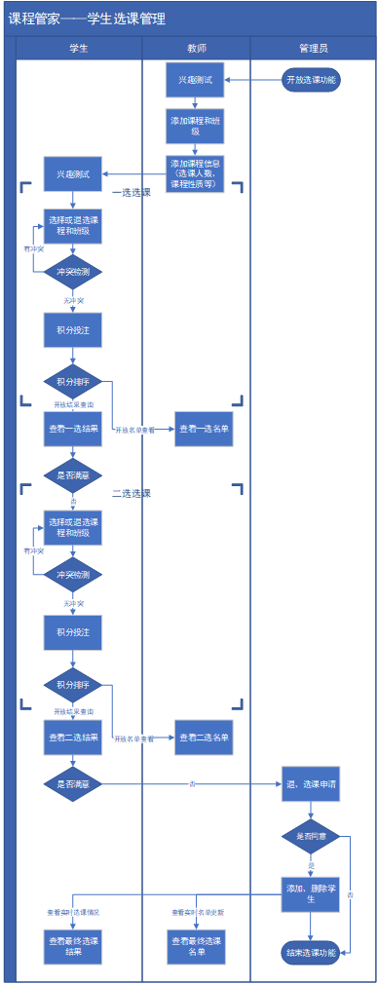

图4-2 学生选课管理业务流程图

### 4.2.2 学生成绩管理

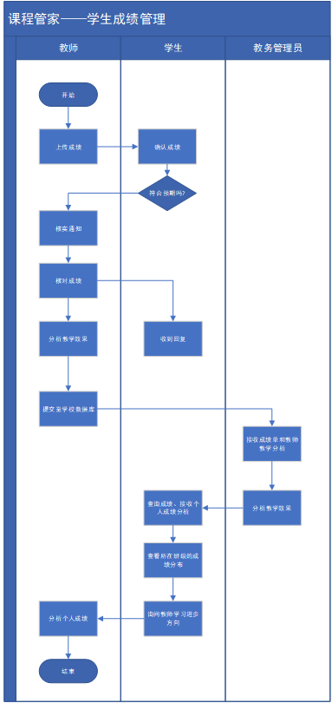

图4-3 学生成绩管理业务流程图

## 4.3 系统流程设计

### 4.3.1 选课管理

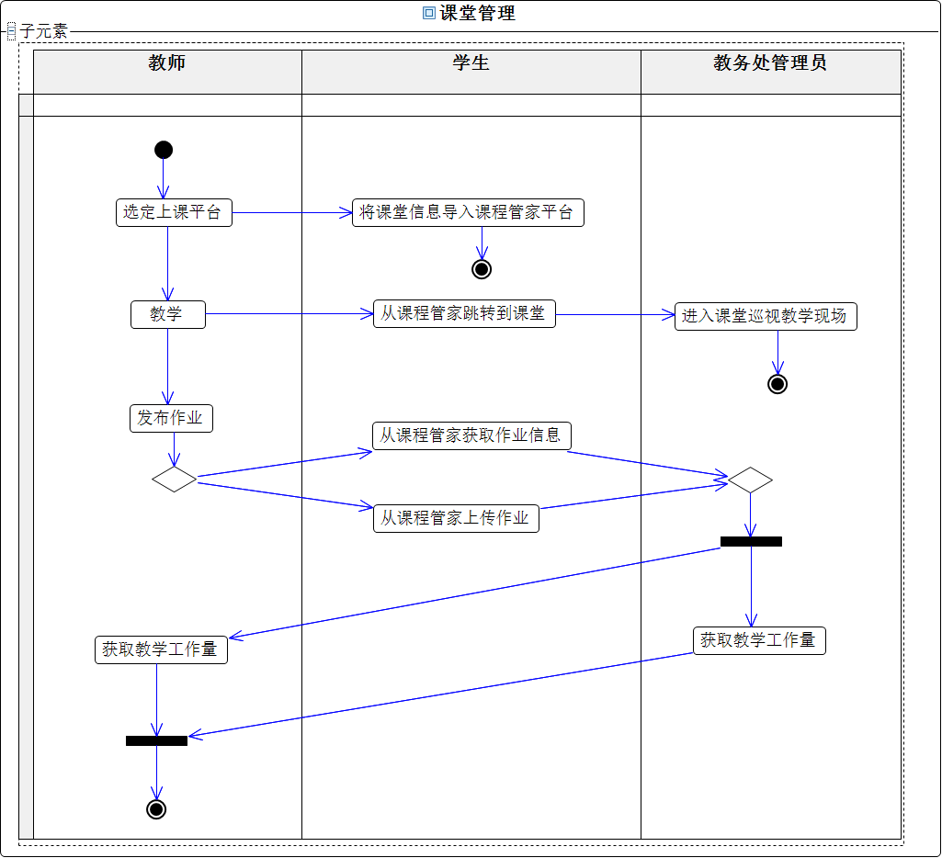

### 4.3.2 成绩管理

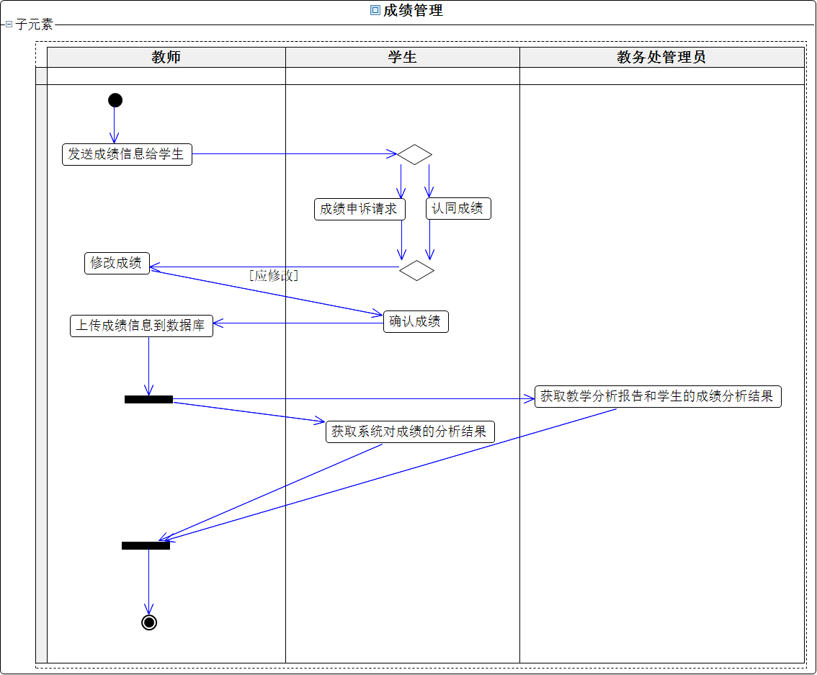

## 4.4 用例建模

用例图分为系统用例图和业务用例图。其中可以认为业务用例图是对系统用例图的细化。

### 4.4.1 总体用例建模

总体用例图如下：

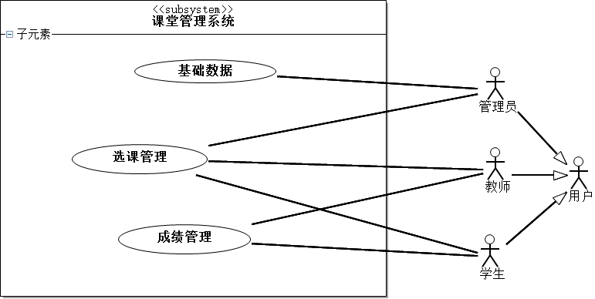

总体业务包括三个部分：基础数据、选课管理、成绩管理。其中基础数据和选课管理由管理员操作，教师和学生都可以操作选课管理、成绩管理两项业务，三个角色均可泛化为用户。

### 4.4.2 业务用例建模

#### 4.4.2.1 基础数据

用例图如下：

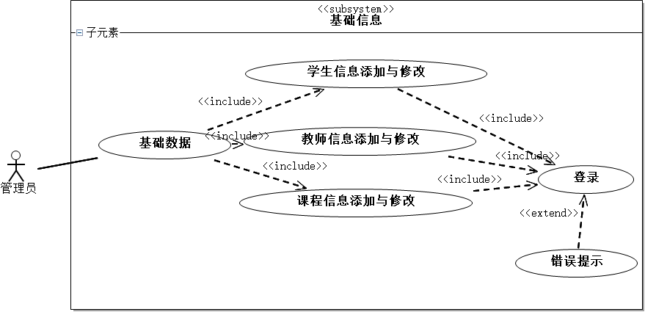

#### 4.4.2.2 选课管理

用例图如下：

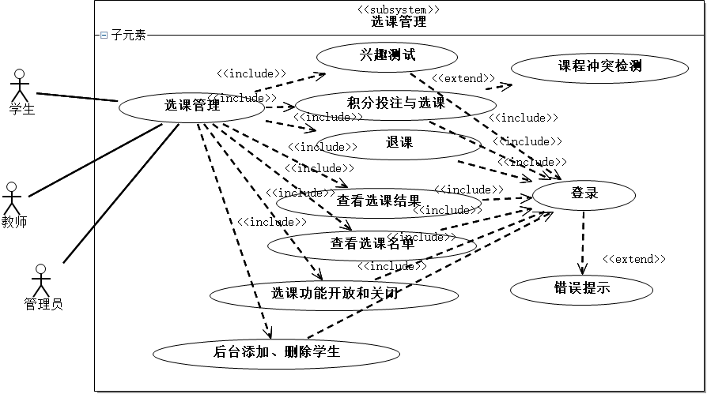

或者：

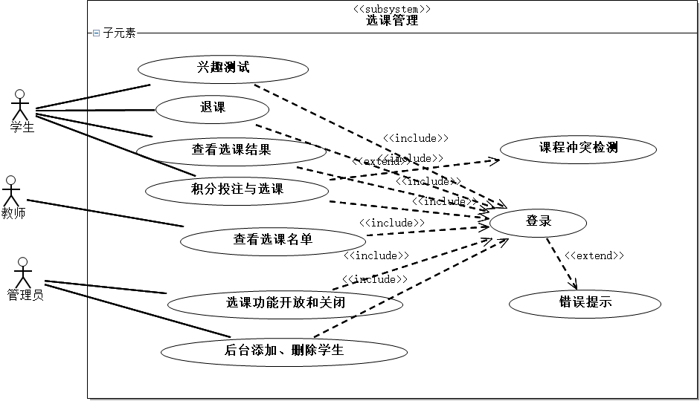

#### 4.4.2.3 成绩管理

用例图如下：

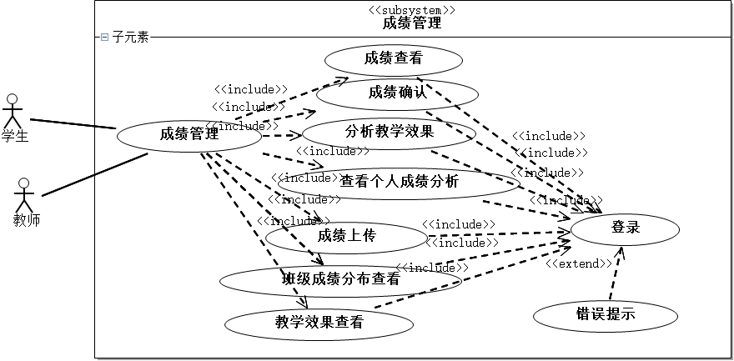

或者：

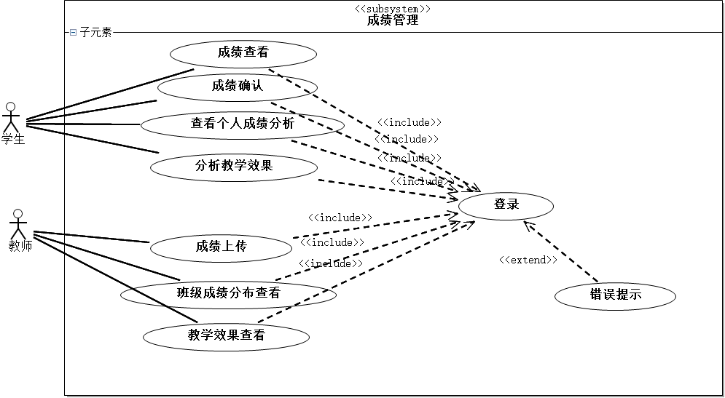

## 4.5系统静态建模

### 4.5.1类图建模

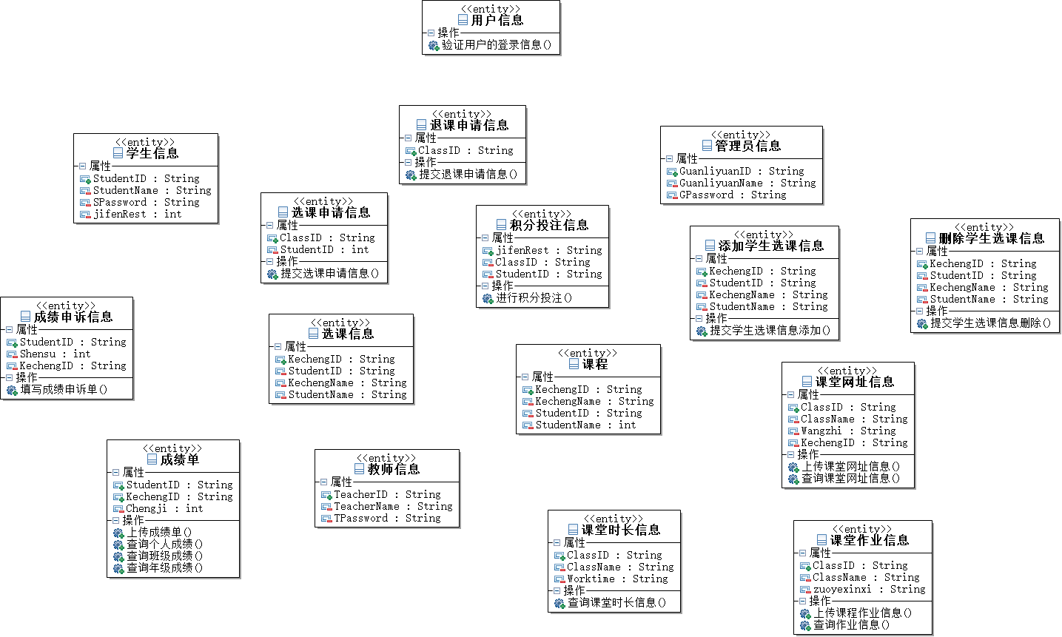

### 4.5.2类关系图建模

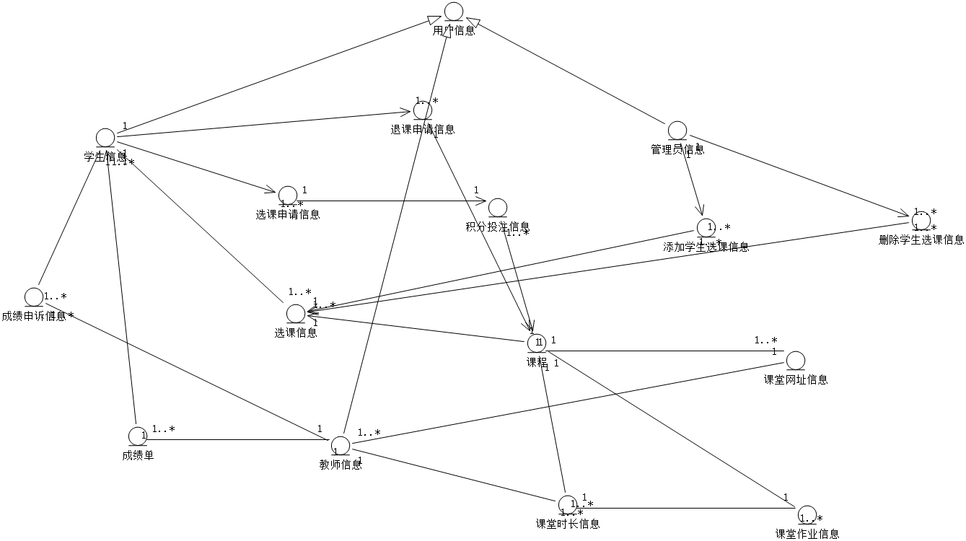

类图和类关系图整合如下：

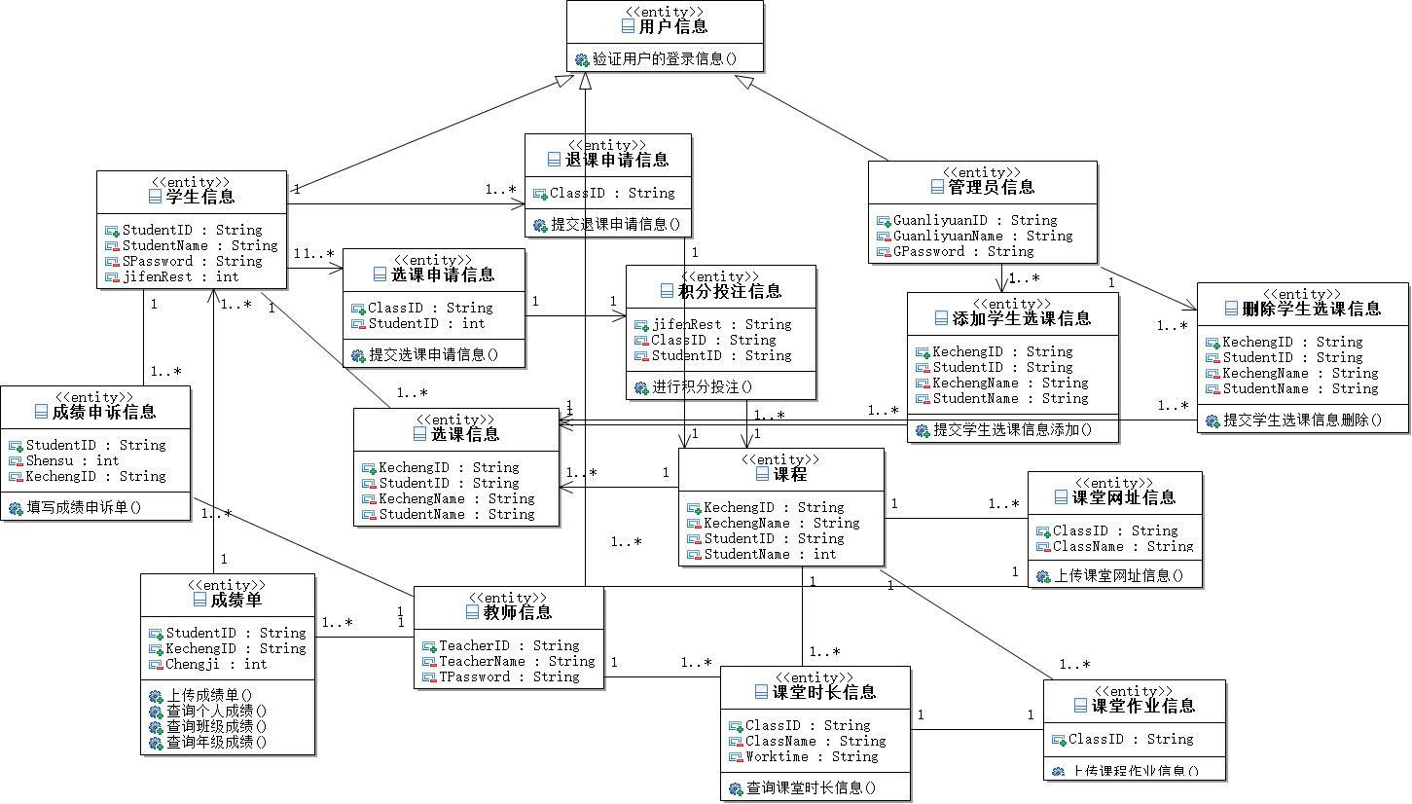

## 4.6健壮性分析

#### 4.6.1 边界对象

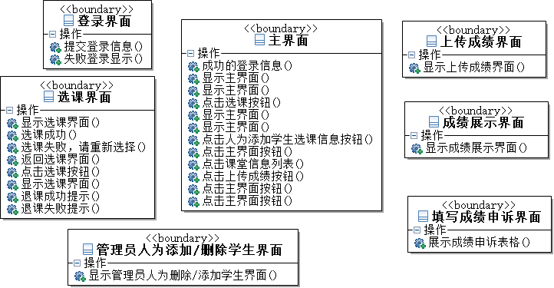

#### 4.6.2 控制对象

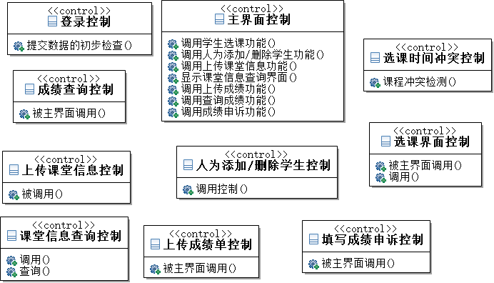

#### 4.6.3 实体对象



#### 4.6.4 角色

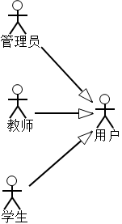

整合以上对象，绘制健壮性分析图如下：

对于用户：

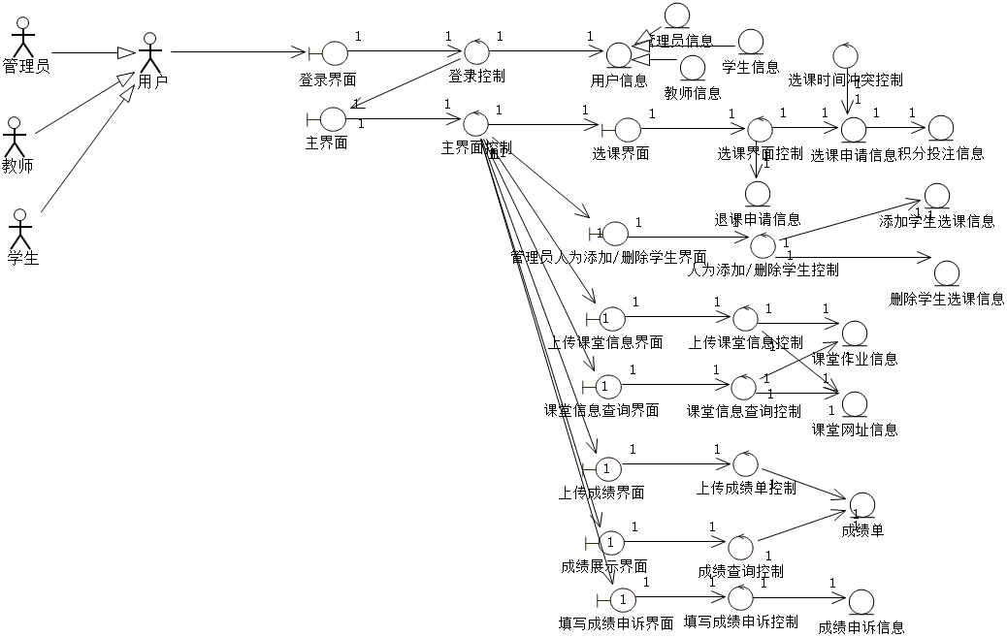

## 4.7系统动态建模

### 4.7.1顺序图建模

#### 4.7.1.1 用户登录顺序图

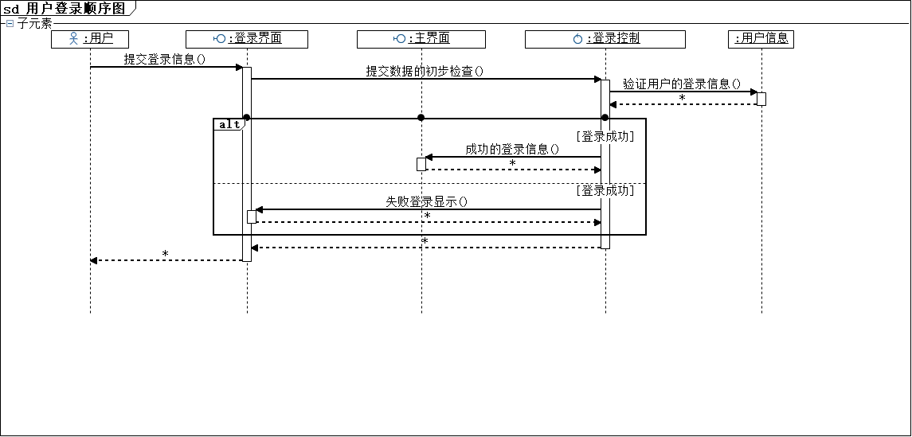

#### 4.7.1.2 学生选课顺序图

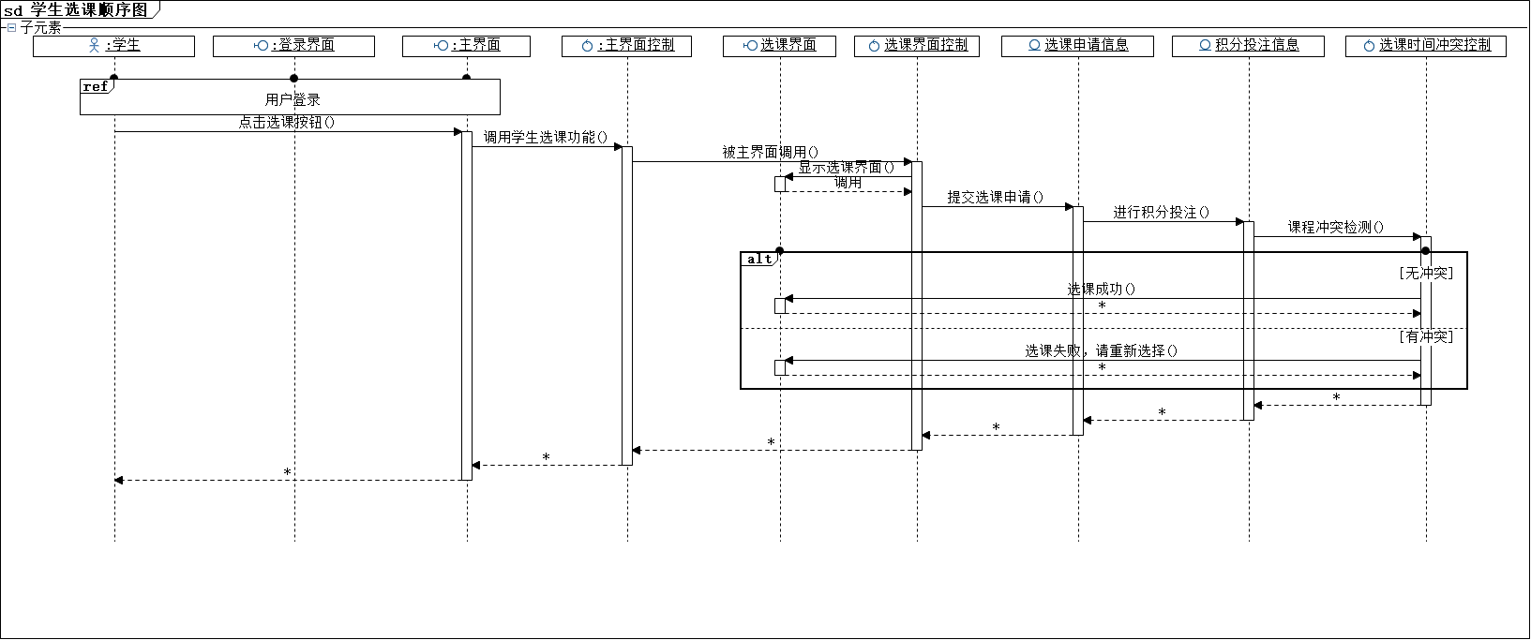

#### 4.7.1.3 学生退课顺序图

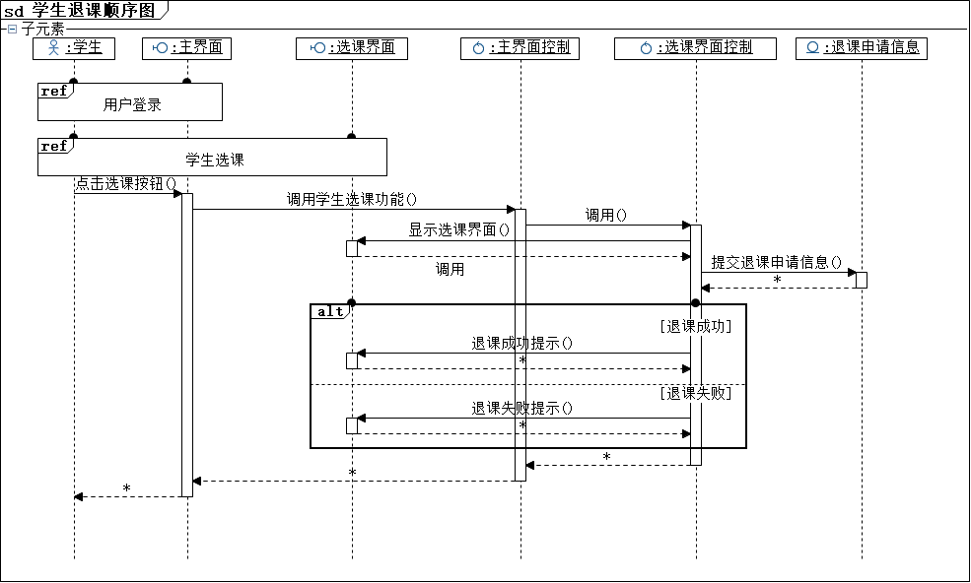

#### 4.7.1.4 管理员人为添加/删除学生顺序图

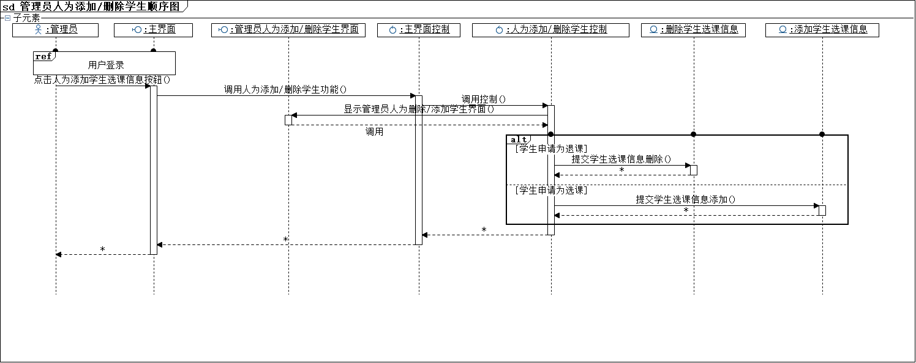

#### 4.7.1.5 教师上传成绩顺序图

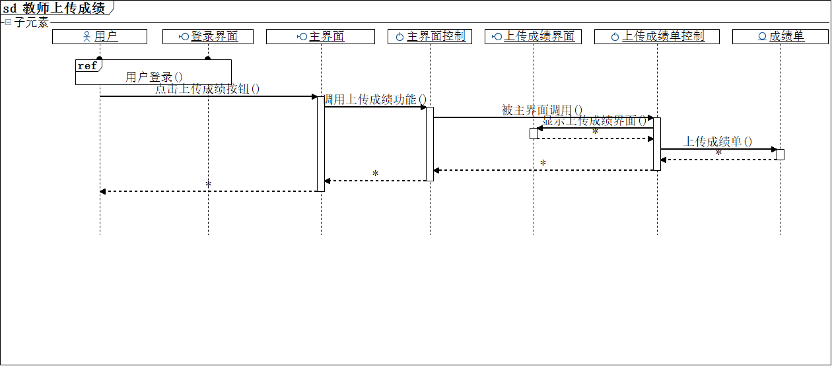

#### 4.7.1.6 用户查询成绩顺序图

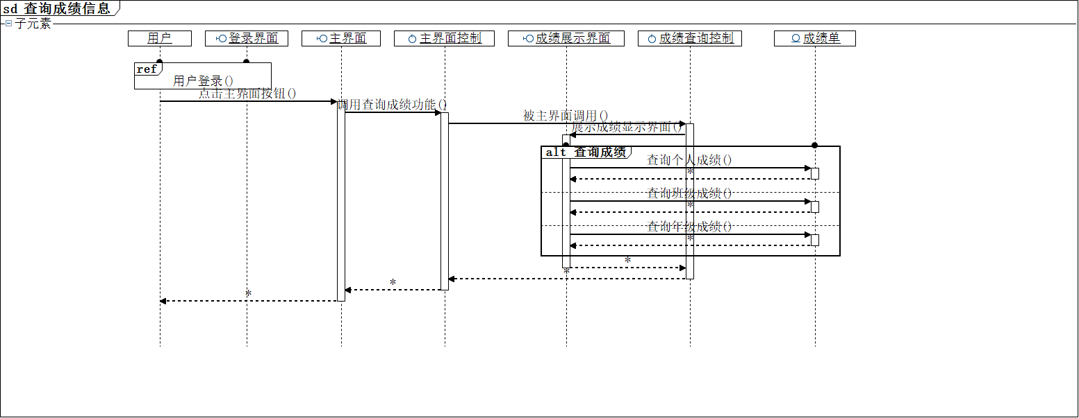

#### 4.7.1.7 学生申诉成绩顺序图

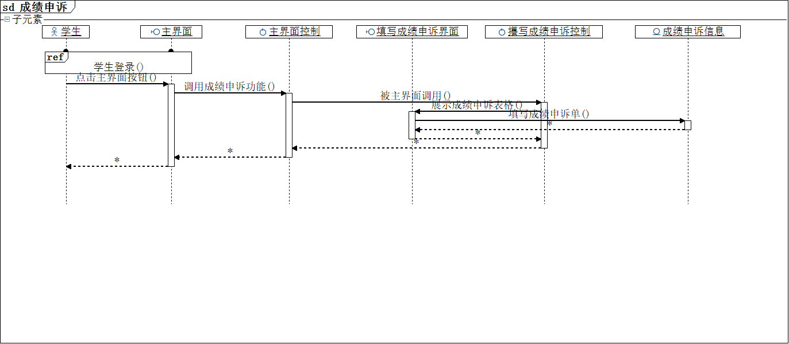

# 5系统数据库建模

## 5.1 数据库物理模型设计

### 5.1.1 数据项

教师：

|  |  |  |  |
| --- | --- | --- | --- |
| 数据项编号 | 数据项名称 | 类型和宽度 | 说明 |
| **I01-01** | **教师工号** | **VARCHAR(10)** | **教师的工号，每个教师有一个唯一工号** |
| I01-02 | 教师密码 | CHAR(10) | 教师端系统登陆密码 |
| I01-03 | 教师姓名 | CHAR(10) | 教师姓名 |
| I01-04 | 所属院系 | CHAR(10) | 教师所属的院系名称 |
| I01-05 | 研究领域 | CHAR(100) | 教师研究领域，为一段文字描述 |

教师教学：

|  |  |  |  |
| --- | --- | --- | --- |
| 数据项编号 | 数据项名称 | 类型和宽度 | 说明 |
| **I03-01** | **课程编号** | **CHAR(10)** | **课程编号，每个课程有一个固定的课程代码，同一门课程由于教学性质、内容和学分不同课程编号也不尽相同** |
| **I01-01** | **教师工号** | **VARCHAR(10)** | **教师的工号，每个教师有一个唯一工号** |
| I02-01 | 教学进度 | VARCHAR(10) | 教师课程的教学进度，用百分数表示 |
| I02-02 | 历史评价 | VARCHAR(10) | 教师该课程历史学生评价分数 |

课程：

|  |  |  |  |
| --- | --- | --- | --- |
| 数据项编号 | 数据项名称 | 类型和宽度 | 说明 |
| **I03-01** | **课程编号** | **CHAR(10)** | **课程编号，每个课程有一个固定的课程代码，同一门课程由于教学性质、内容和学分不同课程编号也不尽相同** |
| I03-02 | 课程名称 | CHAR(10) | 课程的名称 |
| I03-03 | 开课院系 | CHAR(10) | 开设课程的院系 |
| I03-04 | 课程学分 | NUMERIC(10,2) | 课程学分数 |
| I03-05 | 课程性质 | CHAR(10) | 课程性质，包括必修、限选、公共课等 |
| I03-06 | 课程类型 | CHAR(10) | 按照现行培养方案，选修课分为人文自然、身心健康等 |
| I03-07 | 开课时间 | DATETIME | 课程开设时间，包括起始时间和结束时间 |
| I03-08 | 课程简介 | CHAR(100) | 为对课程的描述，包括大纲、教学方式、考核方式、培养的能力等 |

学生：

|  |  |  |  |
| --- | --- | --- | --- |
| 数据项编号 | 数据项名称 | 类型和宽度 | 说明 |
| **I04-01** | **学生学号** | **CHAR(10)** | **学生的学号，与学生的学籍等信息绑定，每个学生有一个唯一的学号，且无特殊情况不可更改** |
| I04-02 | 学生密码 | VARCHAR(10) | 学生在本平台上设置的密码 |
| I04-03 | 学生姓名 | CHAR(10) | 由学生输入，后台数据库存储 |
| I04-04 | 学生专业 | CHAR(10) | 由学生输入，后台数据库存储 |
| I04-05 | 学生年级 | CHAR(10) | 由学生输入，后台数据库存储 |
| I04-06 | 已修学分 | NUMERIC(10,2) | 该学生的已修读学分，从数据库里导入 |
| I04-07 | 待修学分 | NUMERIC(10,2) | 该学生的待修读学分，从数据库里导入 |
| I04-08 | 学生绩点 | NUMERIC(10,2) | 该学生的绩点，从数据库里导入 |

学生选课：

|  |  |  |  |
| --- | --- | --- | --- |
| 数据项编号 | 数据项名称 | 类型和宽度 | 说明 |
| **I04-01** | **学生学号** | **CHAR(10)** | **学生的学号，与学生的学籍等信息绑定，每个学生有一个唯一的学号，且无特殊情况不可更改** |
| I05-01 | 课程编号 | CHAR(10) | 与学校培养方案里的课程编号一致 |
| I05-02 | 选课积分投注 | NUMERIC(10,2) | 由学生输入，用于排序，最终决定优先选课权 |
| I05-03 | 选课状态 | CHAR(10) | 包括未开始、已投注、选中、退选等状态 |
| I05-04 | 课程成绩 | NUMERIC(10,2) | 由任课教师导入，从数据库中调用展示给学生 |

管理员：

|  |  |  |  |
| --- | --- | --- | --- |
| 数据项编号 | 数据项名称 | 类型和宽度 | 说明 |
| I07-01 | 管理员编号 | CHAR(10) | **每个管理员有一个唯一的编号，且无特殊情况不可更改，管理员登陆时，需要输入该编号。** |
| I07-02 | 管理员密码 | CHAR(10) | 管理员登陆密码，由管理员自己设置。 |
| I07-03 | 管理员姓名 | CHAR(10) | 该编号对应的教务处管理员姓名。 |

成绩申诉：

|  |  |  |  |
| --- | --- | --- | --- |
| 数据项编号 | 数据项名称 | 类型和宽度 | 说明 |
| **I04-01** | **学生学号** | **CHAR(10)** | **学生的学号，与学生的学籍等信息绑定，每个学生有一个唯一的学号，且无特殊情况不可更改** |
| **I01-01** | **教师工号** | **VARCHAR(10)** | **教师的工号，每个教师有一个唯一工号** |
| I03-01 | 课程编号 | CHAR(10) | 课程编号，每个课程有一个固定的课程代码，同一门课程由于教学性质、内容和学分不同课程编号也不尽相同 |
| I05-04 | 课程成绩 | NUMERIC(50) | 由教师上传至系统数据库，再由数据库的成绩信息 |
| I09-01 | 修改成绩 | NUMERIC(50) | 教师接到成绩申诉之后对成绩进行核实，需要修改的成绩信息 |
| I09-02 | 申诉描述 | CHAR(200) | 学生首次收到课程成绩后若对成绩存疑可通过系统向教师发出成绩申诉申请 |

成绩修改：

|  |  |  |  |
| --- | --- | --- | --- |
| 数据项编号 | 数据项名称 | 类型和宽度 | 说明 |
| **I01-01** | **教师工号** | **VARCHAR(10)** | **教师的工号，每个教师有一个唯一工号** |
| **I07-01** | **管理员编号** | **CHAR(10)** | **每个管理员有一个唯一的编号，且无特殊情况不可更改，管理员登陆时，需要输入该编号。** |
| I03-01 | 课程编号 | CHAR(10) | 课程编号，每个课程有一个固定的课程代码，同一门课程由于教学性质、内容和学分不同课程编号也不尽相同 |
| I05-04 | 课程成绩 | NUMERIC(50) | 由教师上传至系统数据库，再由数据库的成绩信息 |
| I10-01 | 修改佐证 | CHAR(100) | 教师简述述修改成绩的依据 |

### 5.1.2 数据流

|  |  |  |  |  |  |
| --- | --- | --- | --- | --- | --- |
| 数据流编号 | 数据流名称 | 简述 | 数据流来源 | 数据流去向 | 数据流组成 |
| F01-01 | 一选选课、积分投注 | 学生通过学生端选课管理功能进行一选课程的选择和积分投注 | 学生 | 选课信息 | 学生学号、课程编号、选课积分投注、选课状态 |
| F01-02 | 一选退课 | 学生通过学生端选课管理功能进行一选退课 | 学生 | 选课信息 | 学生学号、课程编号、选课积分投注、选课状态 |
| F01-03 | 二选选课、积分投注 | 学生通过学生端选课管理功能进行二选课程的选择和积分投注 | 学生 | 选课信息 | 学生学号、课程编号、选课积分投注、选课状态 |
| F01-04 | 二选退选 | 学生通过学生端选课管理功能进行二选退课 | 学生 | 选课信息 | 学生学号、课程编号、选课积分投注、选课状态 |
| F01-05 | 查看一选结果 | 学生通过学生端选课管理功能从选课信息数据存储中查看一选选课情况 | 选课信息 | 学生 | 学生学号、课程编号、选课积分投注、选课状态 |
| F01-06 | 查看二选结果 | 学生通过学生端选课管理功能从选课信息数据存储中查看二选选课情况 | 选课信息 | 学生 | 学生学号、课程编号、选课积分投注、选课状态 |
| F01-07 | 查看一选名单 | 教师通过教师端选课管理功能查看学生一选选课情况 | 选课信息 | 教师 | 课程编号、教师工号、学生学号、学生姓名、学生专业、学生年级、选课状态 |
| F01-08 | 查看最终名单 | 教师通过教师端选课管理功能查看学生最终选课情况 | 选课信息 | 教师 | 课程编号、教师工号、学生学号、学生姓名、学生专业、学生年级、选课状态 |
| F01-09 | 导出最终名单 | 教师通过教师端选课管理功能到处学生最终选课名单 | 选课信息 | 教师 | 课程编号、教师工号、学生学号、学生姓名、学生专业、学生年级、选课状态 |
| F01-10 | 人为删除学生 | 教务处管理员通过管理员端选课管理功能人为删除学生 | 管理员 | 学生 | 管理员编号、学生学号、课程编号、选课状态 |
| F01-11 | 人为添加学生 | 教务处管理员通过管理员端选课管理功能人为添加学生 | 管理员 | 学生 | 管理员编号、学生学号、课程编号、选课状态 |
| F02-01 | 成绩单 | 汇总教师阅卷结束后的卷面成绩、平时成绩得到的班级内所有学生的最终成绩 | 教师 | 成绩数据 | 课程编号、课程名称、授课班级内学生的成绩细则及总分 |
| F02-02 | 申诉申请 | 当学生对初次获得成绩存在异议时，填写申诉表单并上传表单 | 学生 | 申诉单 | 申诉时间、课程编号、课程名称、申诉简述 |
| F02-03 | 成绩分析 | 对成绩进行分析、课程活动回顾后写出的教学成功分析报告 | 教师 | 教务处管理员 | 教学成果分析报告 |
| F02-04 | 成绩分析结果 | 系统使用内置的模型分析教师上传的成绩数据 | 成绩数据 | 学生、教师、教务处管理员 | 班级成绩分布、个人成绩变化趋势、学分绩点排名 |

### 5.1.3 数据存储

|  |  |  |  |  |  |
| --- | --- | --- | --- | --- | --- |
| 数据存储编号 | 数据存储名称 | 简述 | 数据存储组成 | 关键字 | 相关联的组成 |
| S01-01 | 选课信息 | 存放学生选择的课程和投注的积分 | 选课积分投注+选课状态+学号+课程编号+已修学分+待修学分 | 学生学号、课程编号 | P01-01、P01-02 |
| S02-01 | 成绩数据 | 存放所有学生所有课程的成绩 | 学生学号+课程编号+申诉记录+学生成绩+授课教师工号 | 学生学号、学生成绩、授课教师工号 | P03-01 |
| S02-02 | 需修改信息 | 存放教师接收申诉请求后改动的成绩 | 课程编号+学生学号+授课教师工号+申诉描述 | 学生学号、学生成绩、授课教师工号 | P03-01 |
| S02-03 | 课程质量分析结果 | 存放教师总结的某门课程的课程教学效果分析报告 | 课程编号+教师工号+课程学分+课程性质+课程简介+作业布置量+教学时长 | 课程编号、教师工号 | P03-02 |
| S02-04 | 教学质量分析结果 | 存放教师借助系统给出的上同一门课的不同班级的成绩总结的教师教学分析报告 | 课程编号+教师工号+学生成绩 | 课程编号、教师工号、班级编号 | P03-02 |
| S02-05 | 页面内信息 | 存放学生所处班级的成绩单、个人成绩单、个人绩点波动情况、个人专业排名情况的信息 | 学生学号+班级编号+学生成绩 | 学生学号、班级编号、学生成绩 | P03-02、P03-03 |

### 5.1.4 处理过程

|  |  |  |  |  |  |  |
| --- | --- | --- | --- | --- | --- | --- |
| 处理逻辑编号 | 处理逻辑名称 | 简述 | 输入的数据流 | 处理 | 输出的数据流 | 处理频率 |
| P01-01 | 课程冲突检测 | 在学生进行一门课程的选课以及积分投注时，进行课程冲突检测，若存在冲突不允许进行该门课程的选课 | 学生学号、课程编号、开课时间、选课积分投注 | 根据课程开课时间和学生已有课程开课时间进行对比 | 学生学号、课程编号、选课状态 | 每次进行选课操作时处理一次 |
| P01-02 | 积分排序 | 在选课停止后，通过积分排序，确定选课名单 | 学生学号、课程编号、选课积分投注 | 对课程选课人数进行积分排序，根据排序从高到低选课名单 | 学生学号、课程编号、选课状态 | 一选结束和二选结束各处理一次 |
| P03-01 | 课程成绩汇总及基本处理 | 在成绩录入之后，通过课程成绩汇总，学生可以查询自己的绩点信息 | 学生学号、课程编号、课程成绩 | 根据学分、课程性质、课程成绩等用一定的计算公式对学生成绩进行加权计算，计算出绩点情况 | 学生学号、课程编号、学生绩点 | 每录入一门新的课程成绩处理一次 |
| P02-02 | 班级成绩分布可视化 | 在成绩录入之后，通过班级成绩分布可视化，教师和学生可以查看成绩分布情况 | 学生学号、课程编号、课程成绩 | 对课程成绩按分数高低进行排序、分类并可视化 | 学生学号、课程编号、课程成绩 | 每录入一门新的课程成绩处理一次 |
| P02-03 | 个人成绩波动分析 | 在成绩录入之后，通过个人成绩波动分析，学生可以查看成绩波动情况 | 学生学号、课程编号、学生绩点 | 对学生个人绩点前后变化进行比较并可视化 | 学生学号、课程编号、学生绩点 | 每录入一门新的课程成绩处理一次 |

## 5.2 数据库关系图实现

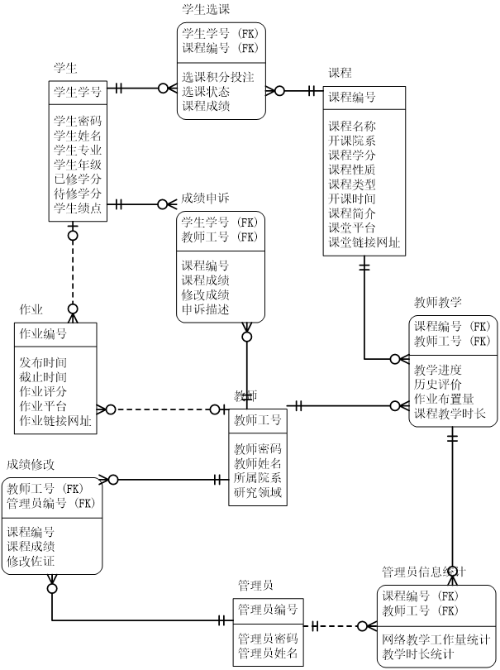

# 6 系统架构与实现

## 6.1 系统架构模式

文章采用B/S结构，即浏览器/服务器三层结构。

客户端——表示层：接受用户的服务请求，向Web服务器 发送请求，显示处理结果。

Web服务器——业务逻辑层：执行业务逻辑，向服务器发送请求

数据库服务器——数据存储层：执行数据逻辑，运行SQL式存储过程。

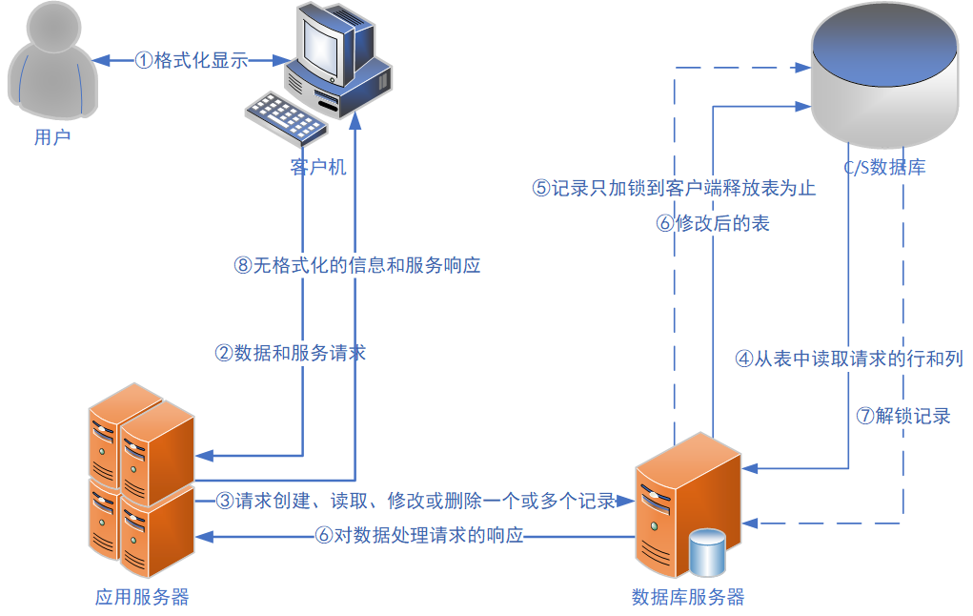

## 6.2 系统界面设计与实现

### 6.2.1 登录界面

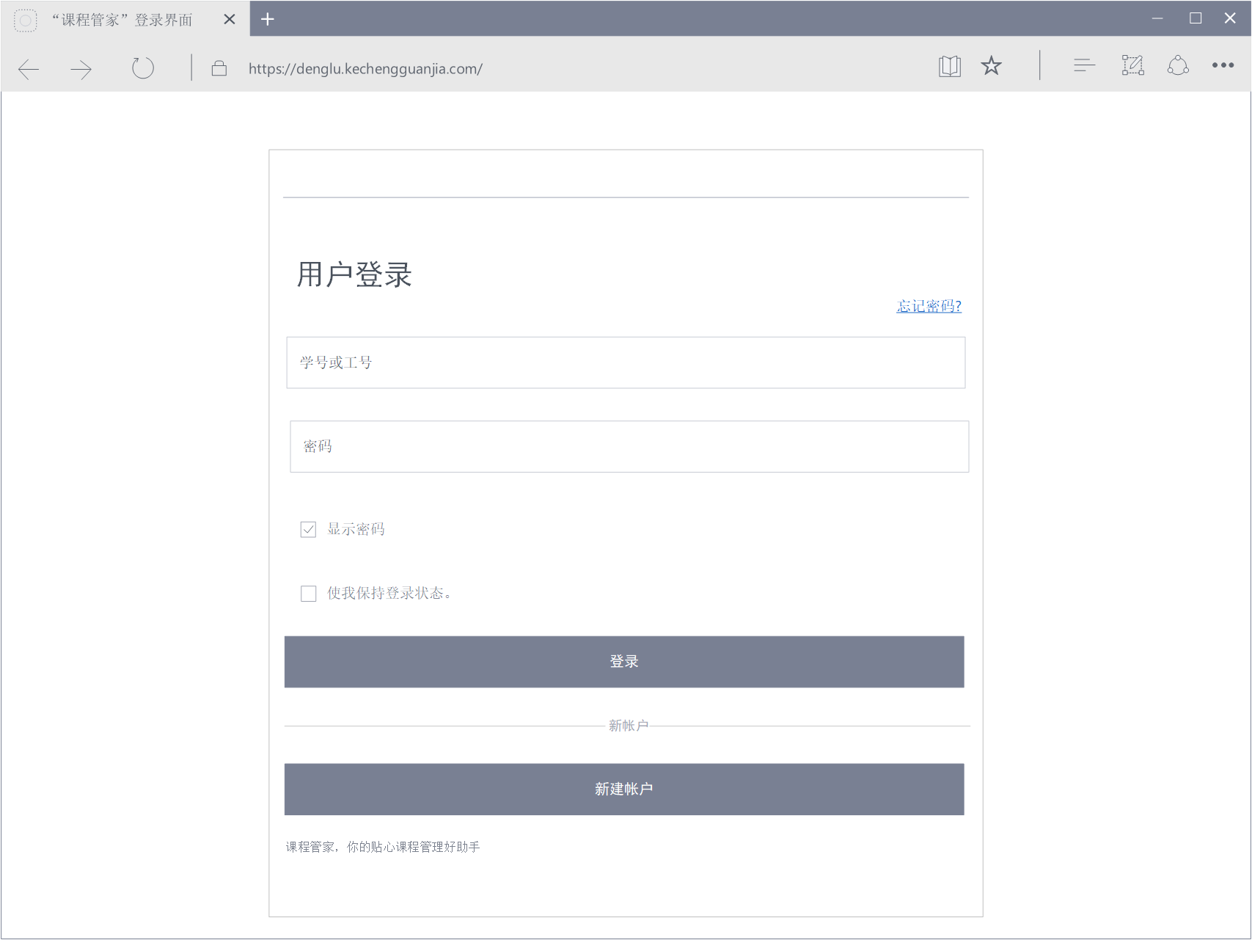

### 6.2.2 页面总览

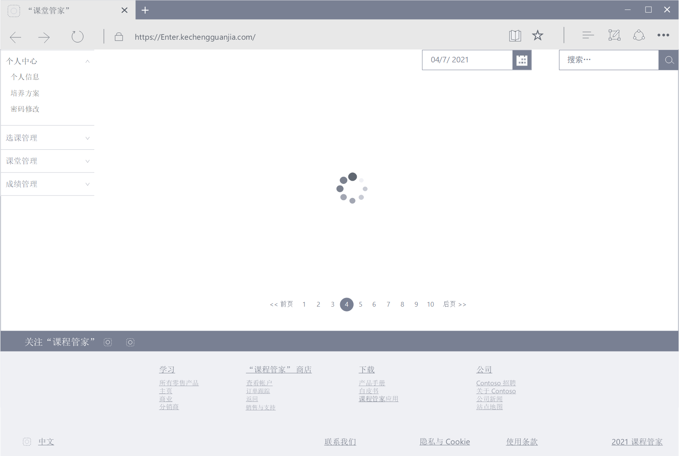

### 6.2.3 选课管理界面

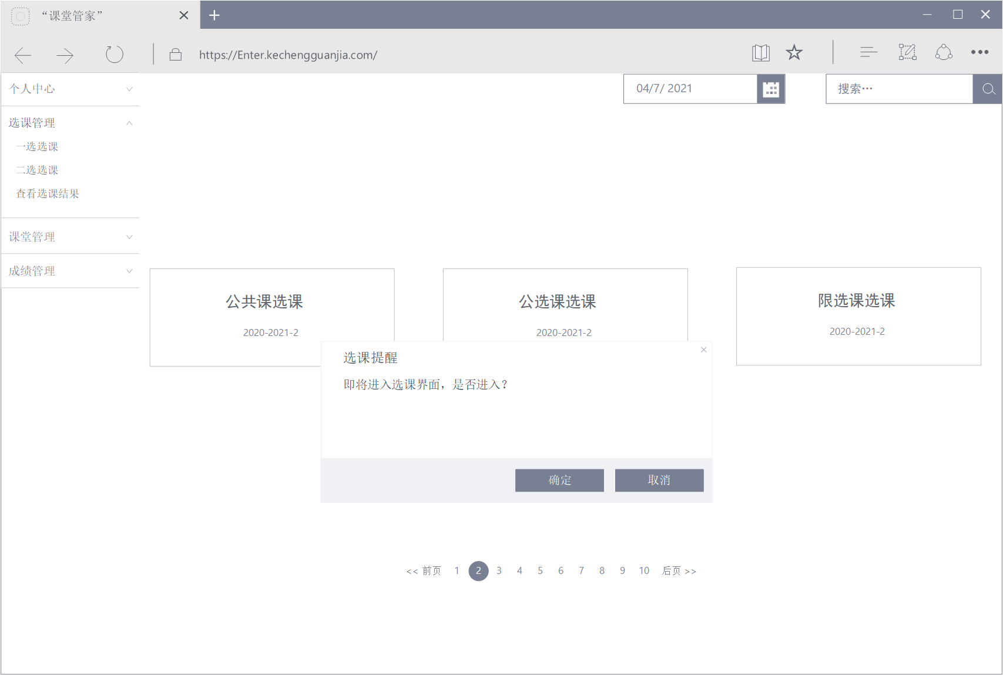

### 6.2.4 成绩管理界面

